2012年1月高等教育自学考试全国统一命题考试
政府与事业单位会计试题[[微信公众号：ikaoti]
课程代码：00070
考生答题
- 本卷所有试卷必须答题卡上作答。答试卷和草稿纸上的无效。
- 第一部分为选择题。必须对应试卷上的题号使用2B铅笔将“答题卡”的相应代码涂黑。
- 第二部分为非选择题。必须注明大、小题号，使用0.5毫米黑色字迹笔作答。
- 合理安排答题空间，超出答题区域无效。[[微信公众号：ikaoti]
第一部分选择题
一、单项选择题(本大题共10小题，每小题1分，共10分)
每小题列出的四个备选项中只有一个是符合题目要求的，请将其选出并将“答题卡”
1．我国政府会计包括
A.财务会计
B.政府财政会计与行政单位会计
C.事业单位会计
D.银行会计
2．借贷记账法下
A.资产增加记贷方
B.负债增加记借方
C.资产增加记借方
D.负债减少记贷方
3．下列为政府财政会计负债类会计科目的是
A.国库存款
B.一般预算收入
C.一般预算支出
D.暂存款
4．行政单位的应缴预算款属于
A.资产类会计科目
B.负债类会计科目
C.收人类会计科目
D.支出类会计科目
5．行政单位的净资产包括
A.固定基金和结余
B.事业结余
C.经营结余
D.预算结余
6．下列属于事业单位收入的是
A.基金预算收入
B.上解收入
C.财政补助收入
D.拨入经费
7．下列属于事业单位固定资产的项目是
A.文物和陈列品
B.低值易耗品
C.产成品
D.库存商品
8．事业单位的结余包括
A.结余分配
B.预算结余
C.事业基金
D.事业结余和经营结余
9．事业单位对外投资到期收到的利息，应贷记
A.对外投资账户
B.事业收入账户
C.其他收入账户
D.经营收入账户
10．下列属于分析评价事业单位组织收入的能力和收入满足经常性支出程度的指标是
A.资金周转率
B.经费自给率
C.人员支出比率
D.资产负债率
二、多项选择题(本大题共10小题，每小题2分，共20分)
每小题列出的五个备选项中至少有两个是符合题目要求的，请将其选出并将“答题[本科目答案页面导航：http://zk.ikaoti.cn/zikao.htm]
卡”的相应代码涂黑。未涂、错涂、多涂或少涂均无分。
11．事业单位会计会计要素包括
A.资产
B.负债
C.利润
D.收入E．支出
12．对于账簿记录中的错误，采用的更正方法有
A.撤换账页更正法[本科目答案页面导航：http://zk.ikaoti.cn/zikao.htm]
B.划线更正法
C.红字更正法
D.平行登记法
E．补充登记法
13．政府财政会计中所说的净资产是指资产减去负债的差额，具体包括
A.各项结余
B.预算周转金
C.财政周转基金
D.基金预算收入
E．一般预算收入
14．为了核算预算支出情况，财政会计应设置的账户有
A.补助支出[本科目答案页面导航：http://zk.ikaoti.cn/zikao.htm]
B.财政周转金支出
C.一般预算支出
D.基金预算支出[本科目答案页面导航：http://zk.ikaoti.cn/zikao.htm]
E．专用基金支出
15．下列符合行政单位固定资产单位价值标准规定的有
A.一般设备单位价值500元以上
B.一般设备单位价值800元以上
C.专用设备单位价值500元以上
D.专用设备单位价值800元以上
E．文物和陈列品单位价值1000元以上
16．存货是事业单位业务活动中为耗用或销售而持有的各种资产，具体包括：
A.专用设备
B.图书
C.材料
D.产成品E．库存商品
17．事业单位应缴预算收入主要内容包括
A.代收的纳入预算管理的基金
B.代收的行政性收费收入
C.罚没收入
D.无主之物变价收入
E．预算外资金收入
18．事业单位的拨款支出包含的项目有
A.对附属单位的补助
B.拨出经费
C.拨出专款
D.专款支出[[微信公众号：ikaoti]
E．上缴上级支出
19．专用基金是事业单位按规定提取、设置的有专门用途的资金。主要包括
A.修购基金
B.职工福利基金
C.事业基金
D.医疗基金
E．其他基金
20．行政单位会计报表按反映的经济内容分类，可分为
A.资产负债表
B.收入支出总表
C.会计报表说明书
D.现金流量表
E．经费支出明细表
三、判断选择题(本大题共10小题，每小题1分，共10分)
判断正误，正确的将答题卡上该小题的“[A]”涂黑，错误的将“[B]”涂黑。
21．政府与事业单位会计主要核算有关收支结余，一般不进行成本核算。
22．预算收入的征收机关包括财政机关、税务机关及其国家金库。
23．一般预算支出包括补助支出和上解支出。
24．行政单位只能购买国库券等由国家发行的债券，不得购买其他债券和股票。
25．行政单位的固定资产不计提折旧。
26．行政单位购买零星办公用品应该借记“事业支出”科目。
27．由于事业单位不提取坏账准备，对于坏账的处理方法采用直接转销法进行处理。
28．所有事业单位的无形资产摊销，都可以进行一次性无形资产的价值摊销。
29．某事业单位收到预算外资金收入时应该贷记“应缴预算款”账户。
30．事业结余是事业单位一定期间除经营收支外各项收支相抵后的余额。
四、简答题(本大题共2小题，每小题5分，共10分)
请答题卡上作答。
31．简述政府与事业单位会计的特点。
32．简述事业单位收入的内容。
五、会计业务题(本大题共2小题，每小题15分，共30分)
请答题卡上作答。
33．根据某市财政局的下列业务编制会计分录：
(1)收到国库报来的“预算收入日报表”当日预算收入2300000元。[最新年份咨询qq593777558]
(2)用预算结余资金购买国库券360000元。
(3)借给所属县财政局临时周转金500000元。[[微信公众号：ikaoti]
(4)将上述借给所属县财政局的周转金200000元转作对该县的补助。
(5)收到性质不明的预算缴款8000元，列作暂存款。
(6)查明上述性质不明款项中，有5000元是市工商局交来的罚没收入，转作预算收入。
(7)从上级财政部门取得粮食风险基金2500000元。
(8)将挖潜革新改造资金1000000元，拨入市邮电局建设银行开立的存款户。
(9)年终汇总全年一般预算支出350000000元，结转结余账户。[[微信公众号：ikaoti]
(10)开出“拨款通知单”，对所属县财政拨付救灾补助1200000元。
(11)向教育局发放紧急借款80000元，用于维修校舍。
(12)年终，将全年一般预算收入58000000元，补助收入3000000元，上解收入
6200000元，转入预算结余账户。
(13)年终，将全年一般预算支出50000000元，补助支出2800000元，上解支出
6000000元，转入预算结余账户。
34．根据下列事业单位的经济业务编制会计分录：
(1)某医院购入专利权一项，以银行存款支付价款50000元。
(2)某医院销售给医药公司制剂一批，价款为60000元，制剂已发出，收到医药公司承
兑的商业汇票一张。
(3)某高校购人乙种材料一批，货款5000元，运费500元，款项以存款支付，材料已验收入库。
(4)某科研单位从工商银行借人款项200000元。
(5)某事业单位将一无主财物变卖，取得变价收入800元。
(6)某中学年终按规定比率从当年结余中提取福利基金30000元。
(7)某医院收到财政部门拨来本月经费800000元。
(8)某高校所属招待所发生维修费用1000元。
(9)某科研单位用存款支付专项工程材料款项250000元。
(10)某大学对所属附属中学拨付补助款50000元。
(11)某研究所以固定资产对外投资，该固定资产账面原值250000元，确认价值为
200000元。
(12)某职业学校将闲置的固定资产出售，该固定资产原值30000元，售价15000元，款项已存人银行。
- 某高校办公室用现金购买零星办公用品400元。
六、综合运用题(本大题共1小题，共20分)
请答题卡上作答。
- 某行政单位某年末结账前资产负债表如下(年初数略)：
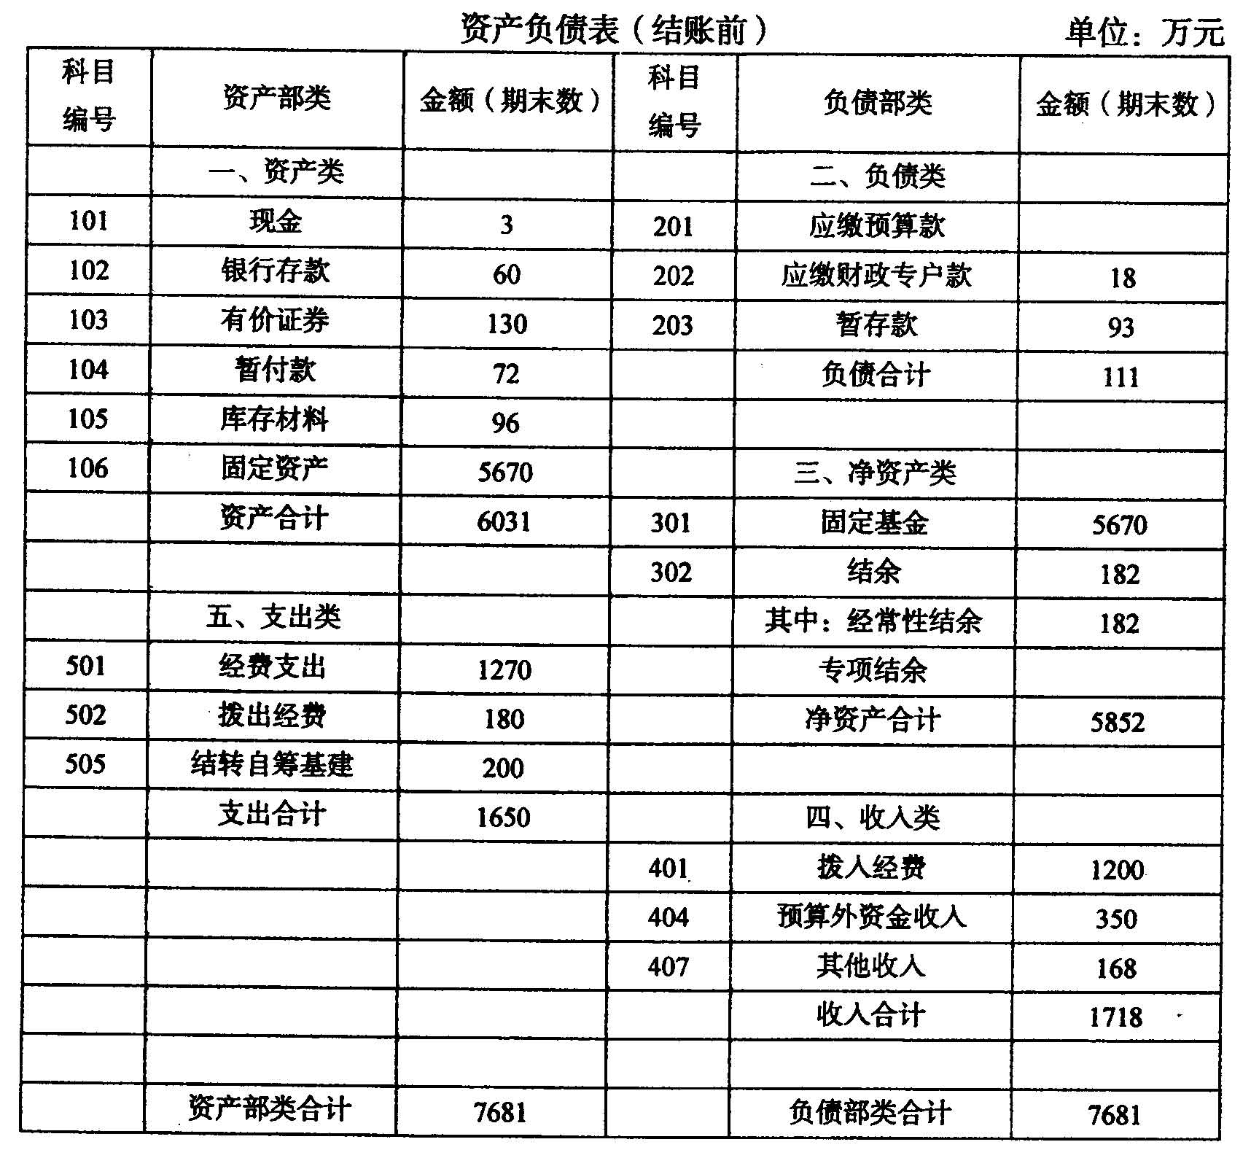
要求：根据上述年终结账前资产负债表，办理年终转账，并根据转账后各账户余额，
编制结账后的资产负债表。[最新年份咨询qq593777558]

